やまなし心のバリアフリー宣言事業所

事業所名 | 合同会社仮名エール 創造工房くわの家
宣言内容 | ◇ 社員である障害者が、その能力を十分に発揮し、働きやすい職場環境をつく  る取組を進めます。  ◇ 全ての障害者に対して、障害を理由とする不当な差別をいたしません。  ◇ 全ての障害者に対して、合理的な配慮の提供に努めます。  ◇ 障害者と障害者でない者が相互に人格と個性を尊重し合いながら共に暮ら  すことができる共生社会の構築に係る取組を進めます。
主な取組 | ○ 手話による情報提供や学習の機会を設けています。  ○ 聴覚に障害のある方など手話利用者との交流を積極的に行っています。  ○ 支援学校の生徒の現場実習や体験、見学の受け入れを行っています。  ○ 中学生、高校生などのボランティア活動の受け入れを行っています。  ○ 支援や療育の質を高めるための学習会（研修会）を圏域事業所にも呼びかけ、定期的に実施しています。

☆ この企業・事業所へのお問い合わせ先
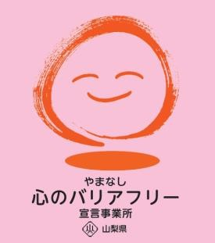
ホームページ http://www.kuwanoie.jp/
所在地 笛吹市春日居町桑戸３０２－１
担当部署 －（登録なし）
担当者 －（登録なし）
電話番号 ０５５３－３９－８６２８
ＦＡＸ番号 ０５５３－３９－８６２８

